2024年度中共赤峰市松山区委员会政法委员会
公开报告

目 录

第一部分 部门（单位）概况
一、主要职能、职责
二、部门（单位）机构设置及决算单位构成情况
三、2024年度部门（单位）主要工作完成情况
第二部分 部门（单位）决算情况说明
一、收入支出决算总体情况说明
二、收入决算情况说明
三、支出决算情况说明
四、财政拨款收入支出决算总体情况说明
五、一般公共预算财政拨款支出决算情况说明
六、一般公共预算财政拨款基本支出决算情况说明
七、一般公共预算财政拨款项目支出决算情况说明
八、财政拨款“三公”经费支出决算情况说明
九、政府性基金预算财政拨款支出决算情况说明
十、国有资本经营预算财政拨款支出决算情况说明
十一、机关运行经费（公用经费）支出决算情况说明
十二、政府采购支出决算情况说明
十三、国有资产占用情况说明
十四、预算绩效情况说明
第三部分 名词解释
第四部分 决算公开联系方式及信息反馈渠道
第五部分 部门（单位）决算表
一、收入支出决算总表
二、收入决算表
三、支出决算表
四、财政拨款收入支出决算总表
五、一般公共预算财政拨款支出决算表
六、一般公共预算财政拨款基本支出决算明细表
七、一般公共预算财政拨款项目支出决算明细表
八、政府性基金预算财政拨款收入支出决算表
九、国有资本经营预算财政拨款收入支出决算表
十、财政拨款“三公”经费支出决算表
十一、机关运行经费支出、国有资产占用情况及政府采购支出信息表

第一部分 部门（单位）概况
一、主要职能、职责
（1）深入贯彻落实党中央关于政法工作的路线方针政策和决策部署，坚持党对政法工作的绝对领导，统一政法各部门思想和行动，坚决维护党中央权威和集中统一领。
（2）负统筹研究部署全区政法工作，推进平安松山、法治松山建设，加强过硬政法队伍建设，深化智能化建设，坚决维护国家政治安全，确保全区社会大局稳定，促进社会公平正义，保障人民安居乐业。
（3）负了解掌握和分析研判全区政法工作情动态，分析评估全区社会稳定形势，创新完善多部门参与的社会治安综合治理和维护稳定工作机制，协调推动预防、化解影响稳定的社会矛盾和风险，协调应对和处置重大突发事件。
（4）加强对全区政法工作的监督，统筹协调全区社会治安综合治理、维护社会稳定、反邪教有关法律法规政策的实施工作。
（5）组织开展政法领域的调查研究，研究拟订全区政法工作的政策和措施，及时向区委提出建议。
（6）掌握分析政法情动态，指导协调政法各部门媒体网络宣传工作，指导政法各部门做好涉及政法工作的重大宣传工作。
（7）监督和支持政法各部门依法行使职权，指导和协调政法各部门密切配合，研究和协调重大、疑难件，推进严格执法、公正司法。
（8）协调推动深化司法体制改草工作，组织研究全区政法改革中带有方向性、倾向性和普遍性的重大问题，深化政法改革。
（9）指导协调推动“雪亮工程”、大数据、人工智能等全区政法、社会治安综合治理信息化建设
（10）指导推动全区政法系统党的建设和政法队伍建设。管理区法学会。
（11）完成区委交办的其他任务。
二、部门（单位）机构设置及决算单位构成情况
1.根据部门（单位）职责分工，本部门（单位）内设机构包括中共赤峰市松山区委员会政法委员会。本部门（单位）下属单位包括：本部门（单位）无下属单位。
2.从决算单位构成看，纳入本部门（单位）决算编制范围的预算单位共计1家，具体包括：中共赤峰市松山区委员会政法委员会。详细情况见表：
序号 | 单位名称 | 单位性质
1 | 中共赤峰市松山区委员会政法委员会 | 行政单位

三、2024年度部门（单位）主要工作完成情况
以习近平新时代中国特色社会主义思想为指导，深入贯彻落实党的二十大精神，深刻领悟“两个确立”的决定性意义，增强“四个意识”、坚定“四个自信”、做到“两个维护”，坚持党对政法工作的绝对领导，坚持以人民为中心的发展思想，坚持稳中求进工作总基调，坚持统筹发展和安全，紧紧围绕落实习近平总书记交给内蒙古的“五大任务”，认真落实建设“六个赤峰”目标要求，努力打造更高水平的平安松山、法治松山，以政法工作现代化服务保障松山区全面现代化建设。持续巩固全国市域社会治理现代化试点合格城市建设成果，努力为提升社会治理水平，探索推行基层社会治理“微治理”模式。

第二部分 部门（单位）决算情况说明
一、收入支出决算总体情况说明
中共赤峰市松山区委员会政法委员会 2024年度收入、支出决算总计均为 395.54万元。与年初预算相比，收、支总计各减少88.59万元，下降18.30%，变动原因：本年度部分项目结转到下年；与上年决算相比，收、支总计各增加21.21万元，增长5.67%。其中：
（一）收入决算总计 395.54万元。包括：
1.本年收入决算合计395.54万元。与上年决算相比，增加 21.21万元，增长5.67%，变动原因：上年度结转项目较多，故支出项增加。
2.使用非财政拨款结余（含专用结余） 0万元。与上年决算相比，增加（减少） 0万元，增长（下降） 0%，变动原因：单位不涉及此项支出。
3.年初结转和结余 0万元。与上年决算相比，增加（减少） 0万元，增长（下降） 0%，变动原因：单位不涉及此项支出。
（二）支出决算总计 395.54万元。包括：
1.本年支出决算合计 395.54万元。与上年决算相比，增加 21.21万元，增长 5.67%，变动原因：上年度结转项目较多，故支出项增加。
2.结余分配 0万元。结余分配事项：无。与上年决算相比，增加（减少） 0万元，增长（下降） 0%，变动原因：无。
3.年末结转和结余 0万元。结转和结余事项：无。与上年决算相比，增加（减少） 0万元，增长（下降） 0%，变动原因：无。
二、收入决算情况说明
中共赤峰市松山区委员会政法委员会 2024年度本年收入决算合计 395.54万元，其中：
本年一般公共预算财政拨款收入 395.54万元，占 100.00%；
本年政府性基金预算财政拨款收入 0万元，占 0%；
本年国有资本经营预算财政拨款收入 0万元，占 0%；
本年上级补助收入 0万元，占 0%；
本年事业收入 0万元，占 0%；
本年经营收入 0万元，占 0%；
本年附属单位上缴收入 0万元，占 0%；
本年其他收入 0万元，占 0%。

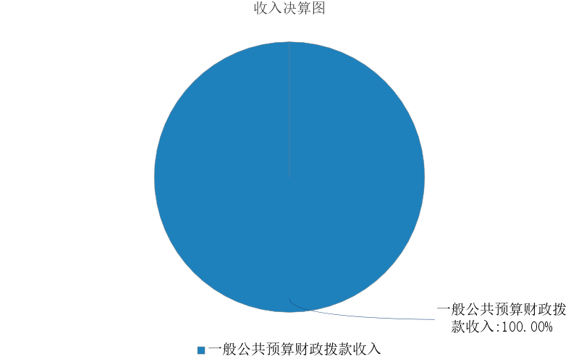
图1.收入决算图

三、支出决算情况说明
中共赤峰市松山区委员会政法委员会 2024年度本年支出决算合计 395.54万元，其中：
本年基本支出 275.90万元，占 69.75%；
本年项目支出 119.63万元，占 30.25%；
本年上缴上级支出 0万元，占 0%；
本年经营支出 0万元，占 0%；
本年对附属单位补助支出 0万元，占 0%。
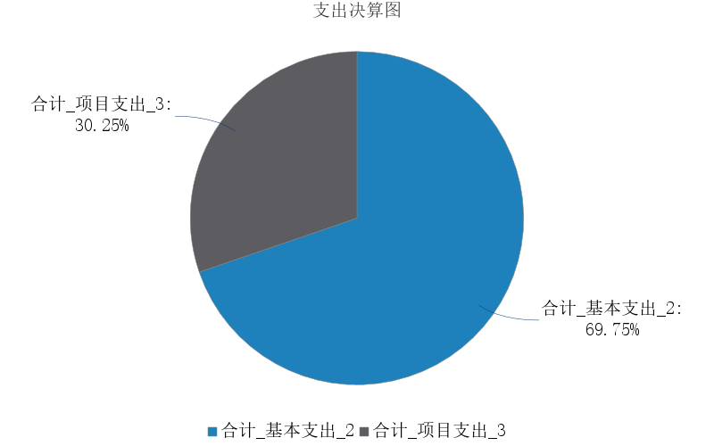
图2.支出决算图

四、财政拨款收入支出决算总体情况说明
中共赤峰市松山区委员会政法委员会 2024年度财政拨款收入、支出决算总计均为 395.54万元，与年初预算相比，收、支总计各减少 88.59万元，下降 18.30%，变动原因：财政年初预算减少；与上年决算相比，收、支总计各增加 21.21万元，增长 5.67%，变动原因：上年度结转项目较多，故支出项增加。
五、一般公共预算财政拨款支出决算情况说明
中共赤峰市松山区委员会政法委员会 2024年度一般公共预算财政拨款支出决算 395.54万元。与年初预算 484.13万元相比，完成年初预算的 81.70%。其中：
（一）一般公共服务（类）
一般公共服务（类）决算数为 204.20万元，与年初预算相比减少 15.07万元。其中：
1．政府办公厅（室）及相关机构事务（款）行政运行（项）。年初预算174.27万元，支出决算159.2万元，完成年初预算的91.35%。决算数与年初预算数的差异原因：有部分项目结转到下年度支付。
2．其他共产党事务支出（款）一般行政管理事务（项）。年初预算45万元，支出决算45万元，完成年初预算的100%。决算数与年初预算数的差异原因：无。
（二）公共安全（类）
公共安全（类）决算数为 121.20万元，与年初预算相比减少 33.10万元。其中：
1．公安（款）行政运行（项）。年初预算47.3万元，支出决算46.56万元，完成年初预算的98.44%。决算数与年初预算数的差异原因：正常剩余。
2．公安（款）一般行政管理事务（项）。年初预算107万元，支出决算74.63万元，完成年初预算的69.75%。决算数与年初预算数的差异原因：正常剩余。
（三）社会保障和就业支出（类）
社会保障和就业支出（类）决算数为 33.52万元，与年初预算相比减少 26.95万元。其中：
1．行政事业单位养老支出（款）机关事业单位基本养老保险缴费支出（项）。年初预算39.96万元，支出决算26.09万元，完成年初预算的65.29%。决算数与年初预算数的差异原因：本年度人员有变动情况。
2．行政事业单位养老支出（款）机关事业单位职业年金缴费支出（项）。年初预算19.98万元，支出决算7.34万元，完成年初预算的36.74%。决算数与年初预算数的差异原因：本年度人员有变动情况。
3．其他社会保障和就业支出（款）其他社会保障和就业支出（项）。年初预算0.53万元，支出决算0.09万元，完成年初预算的16.98%。决算数与年初预算数的差异原因：本年度人员有变动情况。
（四）卫生健康支出（类）
卫生健康支出（类）决算数为 13.37万元，与年初预算相比增加（减少） -5.07万元。其中：
1．行政事业单位医疗（款）行政单位医疗（项）。年初预算18.44万元，支出决算13.37万元，完成年初预算的72.51%。决算数与年初预算数的差异原因：本年度人员有变动情况。
（五）住房保障支出（类）
住房保障支出（类）决算数为 23.25万元，与年初预算相比增加（减少） -8.40万元。其中：
1．住房改革支出（款）住房公积金（项）。年初预算31.65万元，支出决算23.25万元，完成年初预算的73.5%。决算数与年初预算数的差异原因：本年度人员有变动情况。
六、一般公共预算财政拨款基本支出决算情况说明
中共赤峰市松山区委员会政法委员会 2024年度一般公共预算财政拨款基本支出决算 275.90万元，其中：
（一）人员经费 268.81万元。主要包括：基本工资、津贴补贴、奖金、绩效工资、机关事业单位基本养老保险缴费、职业年金缴费、职工基本医疗保险缴费、住房公积金等。
（二）公用经费 7.10万元。主要包括：办公费、其他交通费用等。
七、一般公共预算财政拨款项目支出决算情况说明
中共赤峰市松山区委员会政法委员会 2024年度一般公共预算财政拨款项目支出决算 119.63万元，其中：
（一）工资福利支出 0万元。主要包括：基本工资、津贴补贴、奖金、伙食补助费、绩效工资、机关事业单位基本养老保险缴费、职业年金缴费、职工基本医疗保险缴费、公务员医疗补助缴费、其他社会保障缴费、住房公积金、医疗费、其他工资福利支出等。
（二）商品和服务支出 119.63万元。主要包括：办公费、印刷费等。
（三）资本性支出 0万元。主要包括：房屋建筑物构建、办公设备购置、专用设备购置、基础设施建设、大型修缮、信息网络及软件购置更新、物资储备、土地补偿、安置补助、地上附着物和青苗补偿、拆迁补偿、公务用车购置、其他交通工具购置、文物和陈列品购置、无形资产购置、其他资本性支出等。
八、财政拨款“三公”经费支出决算情况说明
本年度单位不涉及该项支出
（一）财政拨款“三公”经费支出总体情况说明。
中共赤峰市松山区委员会政法委员会 2024年度财政拨款“三公”经费全年预算 0万元，支出决算 0万元，完成预算的 0%。其中：因公出国（境）费全年预算 0万元，支出决算 0万元，完成预算的 0%；公务用车购置及运行维护费全年预算 0万元，支出决算 0万元，完成预算的 0%；公务接待费全年预算 0万元，支出决算 0万元，完成预算的 0%。2024年度一般公共预算财政拨款“三公”经费全年预算 0万元，支出决算 0万元，与预算差异原因无。
（二）财政拨款“三公”经费支出具体情况说明。
中共赤峰市松山区委员会政法委员会 2024年度财政拨款“三公”经费支出 0万元。因公出国（境）费支出 0万元，占 0%；公务用车购置及运行维护费支出 0万元，占 0%；公务接待费支出 0万元，占 0%。其中：
1.因公出国（境）费支出 0万元，全年出国（境）团组0 个，累计0 人次。与上年决算相比，增加（减少） 0万元，增长（下降） 0%，变动原因：无。
2.公务用车购置及运行维护费支出 0万元。其中：
（1）公务用车购置支出 0万元。本年度使用财政拨款购置公务用车0 辆，开支内容：无。与上年决算相比，增加（减少） 0万元，增长（下降） 0%，变动原因：无。
（2）公务用车运行维护费支出 0万元。公务用车运行维护费主要用于按规定保留的公务用车的燃料费、维修费、过桥过路费、保险费、安全奖励费用等支出。截至2024年12月31日，使用财政拨款开支的公务用车保有量为0 辆。与上年决算相比，增加（减少） 0万元，增长（下降） 0%，变动原因：无。
3.公务接待费支出 0万元。其中：国内公务接待支出 0万元，接待0 批次，0 人次，开支内容：无；国（境）外公务接待支出 0万元，接待0 批次，0 人次，开支内容：无。与上年决算相比，增加（减少） 0万元，增长（下降） 0%，变动原因：无。

九、政府性基金预算财政拨款支出决算情况说明
中共赤峰市松山区委员会政法委员会 2024年度政府性基金预算财政拨款支出决算 0万元。与上年决算相比，增加（减少） 0万元，增长（下降） 0%，变动原因：无。其中：
本年无政府性基金预算财政拨款收、支、余。
十、国有资本经营预算财政拨款支出决算情况说明

中共赤峰市松山区委员会政法委员会 2024年度国有资本经营预算财政拨款支出决算 0万元。与上年决算相比，增加（减少） 0万元，增长（下降） 0%，变动原因：
本年无国有资本经营预算财政拨款收、支、余。
十一、机关运行经费（公用经费）支出决算情况说明
中共赤峰市松山区委员会政法委员会 2024年度公用经费支出决算 7.10万元，与上年决算相比，减少 5.61万元，下降 44.17%，变动原因：遵循节约开支的响应，减少非必要支出。其中，机关运行经费支出决算 7.10万元。比上年决算相比，减少 5.61万元，下降 44.17%，变动原因：遵循节约开支的响应，减少非必要支出。

十二、政府采购支出决算情况说明
中共赤峰市松山区委员会政法委员会 2024年度政府采购支出总额 0万元，其中：政府采购货物支出 0万元、政府采购工程支出 0万元、政府采购服务支出 0万元。政府采购授予中小企业合同金额 0万元，占政府采购支出总额的0%，其中：授予小微企业合同金额 0万元，占政府采购支出总额的0%；货物采购授予中小企业合同金额占货物支出金额的0%，工程采购授予中小企业合同金额占工程支出金额的0%，服务采购授予中小企业合同金额占服务支出金额的0%。
十三、国有资产占用情况说明
中共赤峰市松山区委员会政法委员会 截至2024年12月31日，本部门（单位）共有车辆 0辆，其中：副部（省）级及以上领导用车0 辆、主要负责人用车 0辆、机要通信用车 0辆、应急保障用车 0辆、执法执勤用车 0辆、特种专业技术用车 0辆、离退休干部服务用车 0辆，其他用车 0辆；单价100万元（含）以上的设备（不含车辆） 0台（套）。
十四、预算绩效情况说明
（一）预算绩效管理工作开展情况。
中共赤峰市松山区委员会政法委员会 根据预算绩效管理要求组织对2024年一般公共预算项目支出全面开展绩效自评，其中一级项目0个，二级项目5个，共涉及资金131.8万元，占一般公共预算项目支出总额的100%；政府性基金预算项目0个，其中，一级项目 0 个，二级项目0个，共涉及资金0万元，占应纳入绩效自评的政府性基金预算项目支出总额的100%
（二）部门（单位）决算中项目绩效自评结果。
中共赤峰市松山区委员会政法委员会 2024年度在决算中反映5个一般公共预算项目，以及0个政府性基金项目，共5个项目的绩效自评结果。
- 二十大维稳经费项目自评综述：根据年初设定的绩效目标，项目自评得分100分。全年预算数为45万元，执行数为45万元，完成预算的100%。项目绩效目标完成情况：资金主要用于首都护城河工作和各进京通道卡口保障二十大维稳经费。发现的主要问题及原因：无。下一步改进措施：继续严格按照相关管理制度要求，严格规范使用项目资金，做到来源清楚、去向明确，进一步提高资金使用的规范性。
- 平安建设经费项目自评综述：根据年初设定的绩效目标，项目自评得分97.8分。全年预算数为32.94万元，执行数为25.69万元，完成预算的77.99%。项目绩效目标完成情况：为保证《意见》得到有效贯彻落实和平安建设深入开展为有关工作做到足额保障。做到创建一个，达标一个，命名一个。发现的主要问题及原因：预算未全部支出，实际略有剩余。下一步改进措施：继续严格按照相关管理制度要求，严格规范使用项目资金，做到来源清楚、去向明确，进一步提高资金使用的规范性。
- 市域社会治理现代化项目自评综述：根据年初设定的绩效目标，项目自评得分99.87分。全年预算数为13万元，执行数为12.83万元，完成预算的98.69%。项目绩效目标完成情况：按照党中央的决策部署和上级党委政法委的要求，党的十九届四中全会提出加快推进市域社会治理现代化，根据党和上级文件指示，申请本年度资金。发现的主要问题及原因：预算未全部支出，实际略有剩余。下一步改进措施：继续严格按照相关管理制度要求，严格规范使用项目资金，做到来源清楚、去向明确，进一步提高资金使用的规范性。
- 市域社会治理现代化项目自评综述：根据年初设定的绩效目标，项目自评得分97.35分。全年预算数为8.86万元，执行数为6.51万元，完成预算的73.48%。项目绩效目标完成情况：该项目用于宣传培训依法严惩黑暗势力，回应人民期待，巩固执政根基，维护社会稳定。发现的主要问题及原因：预算未全部支出，实际略有剩余。下一步改进措施：继续严格按照相关管理制度要求，严格规范使用项目资金，做到来源清楚、去向明确，进一步提高资金使用的规范性。
- 平安建设春节慰问基层政法单位及基层治理项目自评综述：根据年初设定的绩效目标，项目自评得分98.75分。全年预算数为32万元，执行数为28万元，完成预算的87.5%。项目绩效目标完成情况：保障单位日常运转，提高预算编制质量，严格执行预算。发现的主要问题及原因：预算未全部支出，实际略有剩余。下一步改进措施：继续严格按照相关管理制度要求，严格规范使用项目资金，做到来源清楚、去向明确，进一步提高资金使用的规范性。
（三）部门项目绩效评价结果。
以二十大维稳经费项目为例，该项目绩效评价综合得分为100分，绩效评价结果为“优”。部门项目绩效评价得分情况详见部门（单位）具体绩效评价结果。

第三部分 名词解释
一、财政拨款收入：从同级财政部门取得的各类财政拨款，包括一般公共预算财政拨款、政府性基金预算财政拨款、国有资本经营预算财政拨款。
二、上级补助收入：指事业单位从主管部门和上级单位取得的非财政补助收入。
三、财政专户管理教育收费：指缴入财政专户、实行专项管理的高中以上学费、住宿费、高校委托培养费、函大、电大、夜大及短训班培训费等教育收费。
四、事业收入：指事业单位开展专业业务活动及其辅助活动取得的收入。
五、经营收入：指事业单位在专业业务活动及其辅助活动之外开展非独立核算经营活动取得的收入。
六、附属单位上缴收入：指事业单位取得附属独立核算单位按照有关规定上缴的收入。
七、其他收入：取得的除上述财政拨款收入、上级补助收入、事业收入、经营收入、附属单位上缴收入等以外的各项收入。
八、使用非财政拨款结余（含专用结余）：指事业单位按照预算管理要求使用非财政拨款结余弥补收支差额的金额，以及使用专用结余安排支出的金额。
九、年初结转和结余：指单位上年结转本年使用的基本支出结转、项目支出结转和结余、经营结余。
十、结余分配：指单位按规定缴纳企业所得税以及从非财政拨款结余或经营结余中提取各类结余的情况。
十一、年末结转和结余资金：指单位结转下年的基本支出结转、项目支出结转和结余、经营结余。
十二、基本支出：指为保障机构正常运转、完成日常工作任务所发生的支出，包括人员经费和公用经费。
十三、项目支出：指在为完成特定的行政工作任务或事业发展目标所发生的支出。
十四、上缴上级支出：指事业单位按照财政部门和主管部门的规定上缴上级单位的支出。
十五、经营支出：指事业单位在专业业务活动及其辅助活动之外开展非独立核算经营活动发生的支出。
十六、对附属单位补助支出：指事业单位用财政拨款收入之外的收入对附属单位补助发生的支出。
十七、“三公”经费：指部门（单位）用财政拨款安排的因公出国（境）费、公务用车购置及运行维护费和公务接待费。其中，因公出国（境）费反映部门（单位）)公务出国（境）的国际旅费、国外城市间交通费、住宿费、伙食费、培训费、公杂费等支出；公务用车购置及运行维护费反映部门（单位）公务用车购置支出（含车辆购置税、牌照费）以及按规定保留的公务用车燃料费、维修费、过路过桥费、保险费、安全奖励费用等支出；公务接待费反映部门（单位）按规定开支的各类公务接待（含外宾接待）费用。
十八、机关运行经费：指行政单位和参照公务员法管理的事业单位财政拨款基本支出中的公用经费支出，包括办公及印刷费、邮电费、差旅费、会议费、福利费、日常维修费、专用材料及一般设备购置费、办公用房水电费、办公用房取暖费、办公用房物业管理费、公务用车运行维护费及其他费用等。

第四部分 决算公开联系方式及信息反馈渠道

本部门（单位）决算公开信息反馈和联系方式：
联系人：于艳红 联系电话：15147678193

第五部分 部门（单位）决算表

见附件。

